**JORGE ARÉVALO JIMÉNEZ**

[jareva82@gmail.com](mailto:jareva82@gmail.com)

665 78 50 22 / 91 682 87 82

C/ Alonso Mudarra, Nº35, 28905 Getafe (Madrid).

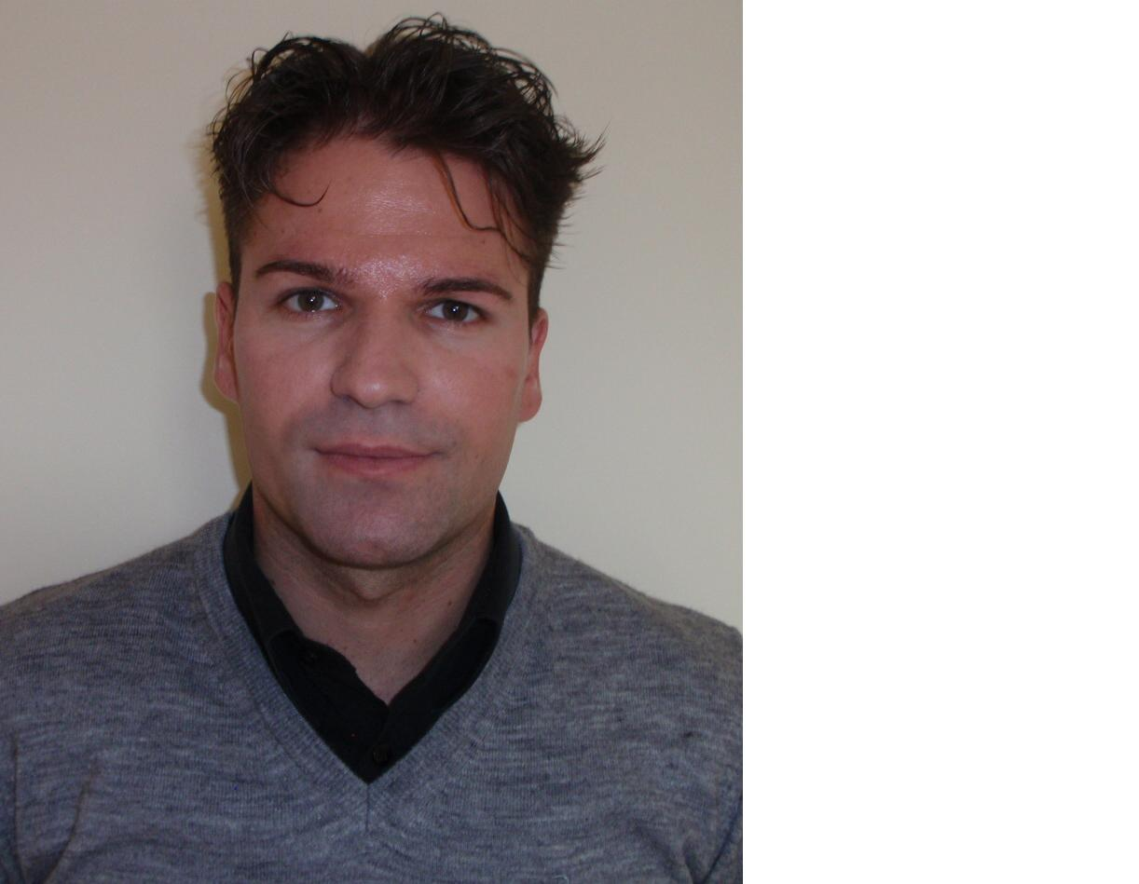

|  |  |
| --- | --- |
| **PERFIL PROFESIONAL** | Técnico Superior en Sistemas de Telecomunicación e Informáticos y titulado en Arquitectura Técnica. Compatibilizar estas formaciones con mi trayectoria profesional me ha aportado conocimientos y valores, útiles para la adaptación y superación de las diferentes situaciones que se puedan presentar. Dirigir y gestionar un equipo de trabajo me ha enriquecido a nivel laboral, destacándome con buenos resultados mediante soluciones adecuadas, dinamismo y motivación hacia el colectivo.  Gran capacidad de trabajo e implicación. Facilidad de integración y adaptación en el desarrollo de competencias en nuevos proyectos y grupos de trabajo. Cooperación y gran iniciativa. Valoración y fomento de un buen ambiente laboral. |
| **FORMACIÓN ACADÉMICA**  **Y COMPLEMENTARIA** |  |
| Titulación  Empresa | **2013** MÁSTER CATIA V5. Diseño Mecánico Industrial y Aeronáutico.  *Centro Profesional Superior (CPS)*, Sevilla.  Curso de 300 horas on-line. Especialización y conocimiento del diseño mecánico industrial y aeronáutico en los diferentes módulos que abarca el programa Catia V5. |
| Titulación  Empresa | **2013** MÁSTER CATIA V5. Diseño Mecánico Industrial y Aeronáutico.  *ABGAM (Grupo Segula Technologies)*, Getafe (Madrid).  ABGAM es un centro renovado anualmente con la *Gold Certified Education Partner* (GCPE) de Dassault Systèmes.  Curso presencial de 120 horas, donde se proporciona un manejo íntegro de todos los módulos abarcados por Catia V5 en el diseño mecánico industrial. |
| Titulación  Empresa | **2009** Formación PREVENCIÓN RIESGOS LABORALES Y EPI.  *DECATHLON S.A.*, Leganés (Madrid).  Equipo de Primera Intervención (EPI) en seguridad y prevención de riesgos laborales en tienda. Formación otorgada por la empresa y con la colaboración del Cuerpo de Bomberos de Madrid y San Sebastián de los Reyes. |
| Titulación  Empresa | **2006 – 2012** Titulado en ARQUITECTURA TÉCNICA.  *UNIVERSIDAD EUROPEA DE* MADRID, Villaviciosa de Odón (Madrid).  *Proyecto final de carrera*: Desarrollo de un proyecto de vivienda unifamiliar virtual que defina todos los aspectos del mismo a nivel documental, gráfico y constructivo, de modo que pudiera ser llevada a cabo su ejecución real. |
| Titulación  Empresa | **2003 – 2005** TÉCNICO SUPERIOR EN SISTEMAS DE TELECOMUNICACIÓN E INFORMÁTICOS.  *Centro de Formación Profesional INGLAN*, Getafe (Madrid).  Especialización y capacidad de configurar, implantar y mantener sistemas telemáticos, de telefonía, radio y televisión, e informáticos monousuario y multiusuario. |
| **EXPERIENCIA LABORAL** |  |
| Puesto  Empresa | **2012 – 2013** Vendedor, Monitor y Técnico.  *SPORT ZONE S.A.*, Alcorcón (Madrid).  Encargado de la venta, manipulación del material deportivo y la orientación en las calidades técnicas del producto hacia el cliente. Responsable de equipo en la distribución y gestión del producto, a nivel de sección, obteniendo amplias mejoras en los márgenes de venta en calzado deportivo. |
| Puesto  Empresa | **2009 – 2012** Vendedor, Monitor y Técnico. Responsable del equipo de ventas. Equipo de Primera Intervención (EPI).  *DECATHLON S.A.*, Leganés (Madrid).  Encargado de la venta y asesoramiento técnico de material deportivo al cliente y equipo de trabajo. Responsable de la organización, administración y gestión del servicio, y flujo de venta en cajas.  Responsable de dirigir, formar y coordinar al equipo compuesto por las diversas secciones de la tienda en línea de ventas.  Formado como Equipo de Primera Intervención (EPI) en seguridad y prevención de riesgos laborales en tienda. Encargado de prevenir y garantizar la seguridad del cliente y personal de tienda hacia posibles accidentes y riesgos laborales. |
| Puesto  Empresa | **2008 – 2009** Vendedor, Manipulador y Reponedor.  *EL CORTE INGLÉS S.A.,* Getafe (Madrid).  Encargado de la recepción y reposición del material de tienda, ayudando a conseguir una correcta gestión y venta del producto. |
| Puesto  Empresa | **2006** Oficial Técnico Instalador.  *EUROSAT Electrónica S.L*., (Madrid). Empresa dedicada a la instalación, reparación y mantenimiento de servicios electrónicos.  Técnico en instalación de antenas de T.V., video porteros automáticos, instalaciones eléctricas, DIGITAL +, aires acondicionados, redes de voz y datos, etc. |
| Puesto  Empresa | **2005** Oficial Técnico (Periodo de prácticas en empresa).  *MACRO SOFTWARE S.L.*, Alcorcón (Madrid). Empresa dedicada a la reparación de equipos, todo tipo de hardware y mantenimiento.  Reparación de equipos informáticos, mantenimiento informático de diversas empresas e instalación de puntos de voz y datos. Servicio de asistencia Técnica de empresas como Banco Sabadell o Caja Madrid. |
| **APTITUDES Y CONOCIMIENTOS** |  |
| IDIOMAS | **INGLÉS:** Buen nivel, hablado y escrito. Continua preparación en centro académico especializado en conversación.  **FRANCÉS:** Conocimientos básicos a nivel escrito y hablado. |
| CONOCIMIENTOS TÉCNICOS | Programas de diseño técnico y mecánico (Autocad 2D Y 3D, CATIA V5).  Programas de medición y cálculos (Presto, CYPE, Calener).  Programas de informática y redes (Unix, Ethernet).  Programas de ofimática (MS Office – Excel, Word, Access, Powerpoint, etc.). |
| **OTROS DATOS DE INTERÉS** | Carnet de conducir y vehículo propio.  Soltero.  Nacido en Madrid, el 30 de Abril de 1982. |